Министерство образования Новосибирской области
ГБПОУ НСО «Новосибирский авиационный технический колледж имени Б.С. Галущака»

Создание репозитория в программной среде разработки
Методические указания к практическому занятию3

Междисциплинарный курс: МДК.01.03Разработка мобильных приложений
Специальность: 09.02.07 Информационные системы и программирование

Разработал:
Галли Е.И

2026.
Задание 1. Сохранение проекта в локальный репозиторий
Шаг 1. Создание проекта в Android Studio
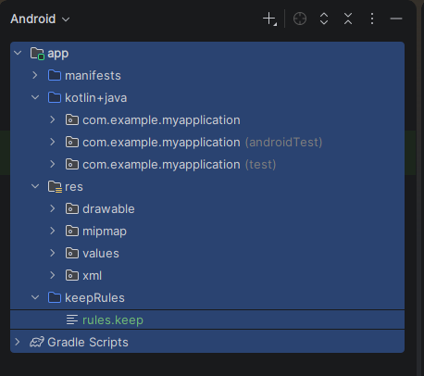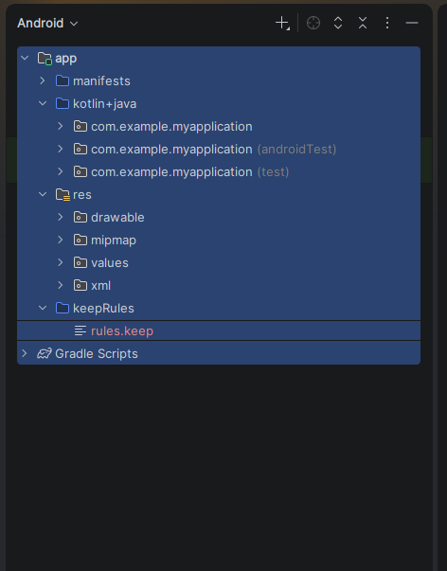
Был создан новый проект в среде разработки Android Studio с использованием шаблона Empty Activity. Проект назван MyApplication. На рисунке 1 показана структура созданного проекта в окне Project.
Шаг 2. Подключение системы хранения версий и инициализация локального репозитория
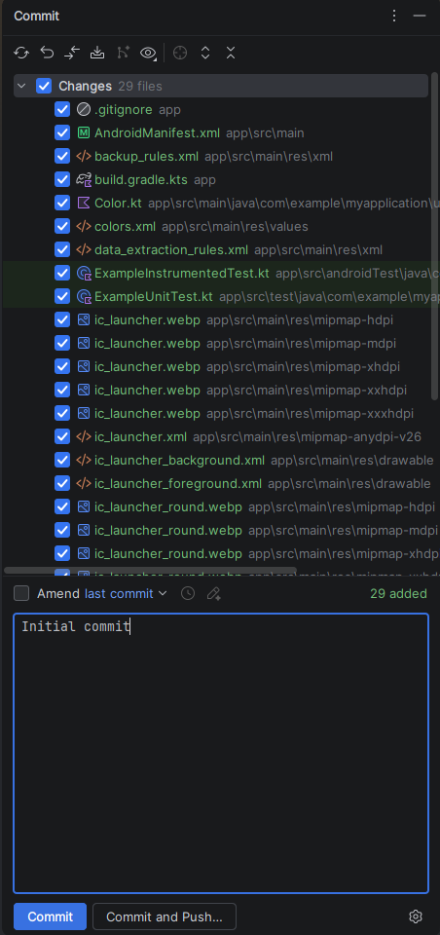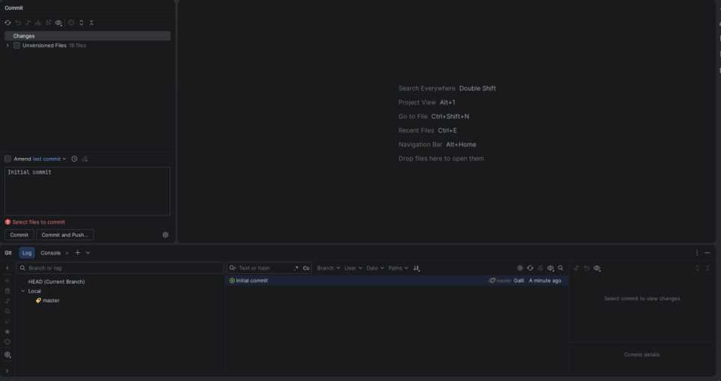
Все 29 файлов проекта были выделены и добавлены в индекс Git. В окне Commit в поле сообщения введено Initial commit и нажата кнопка Commit.
После выполнения коммита в логе репозитория появилась запись о первом коммите в ветке master.

Задание 2. Настройка связи сетевого и локального репозиториев

Шаг 1. Создание репозитория на GitHub

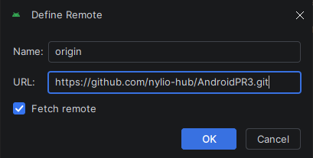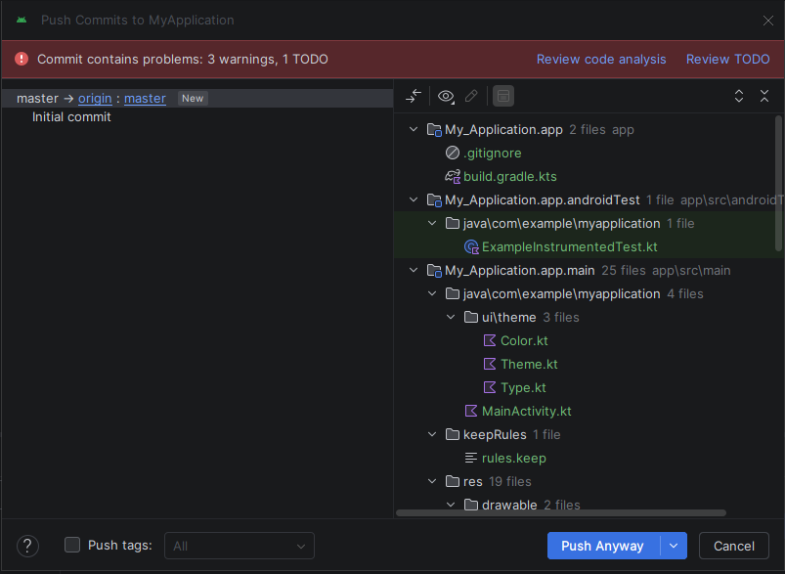
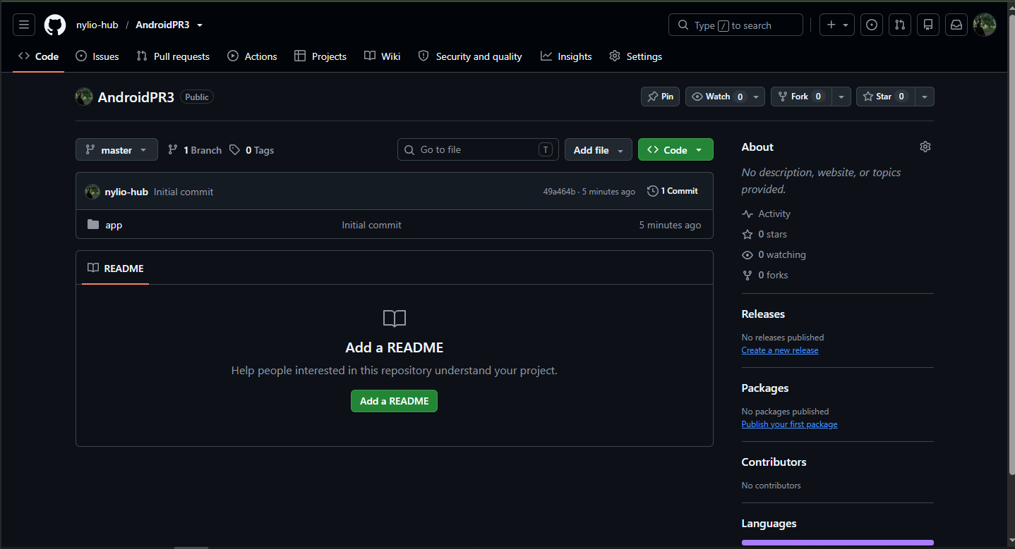
На сайте github.com был создан новый пустой репозиторий с именем AndroidPR3 в аккаунте nylio-hub. Репозиторий создан без инициализации README, так как файлы уже существуют в локальном репозитории.
В Android Studio через меню Git → Manage Remotes... было открыто диалоговое окно Define Remote. В поле Name указано origin, в поле URL вставлена ссылка на репозиторий GitHub: https://github.com/nylio-hub/AndroidPR3.git.

Задание 3. Проект с ветвлением репозитория
Шаг 1. Переименование основной ветки в main
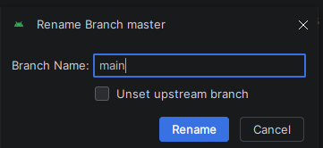
Шаг 2. Создание 7 коммитов в основной ветке
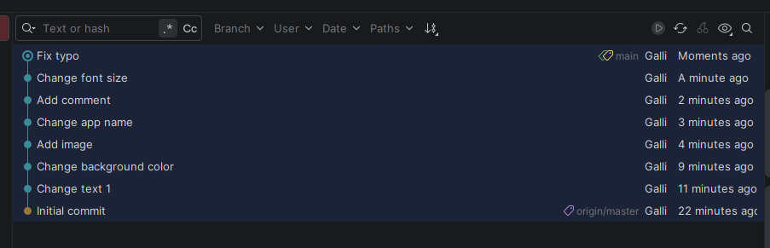
Шаг 3. Создание 3 веток
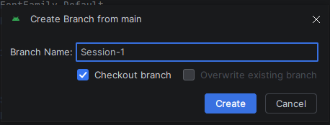


Шаг 4. Работа с ветками и слияние
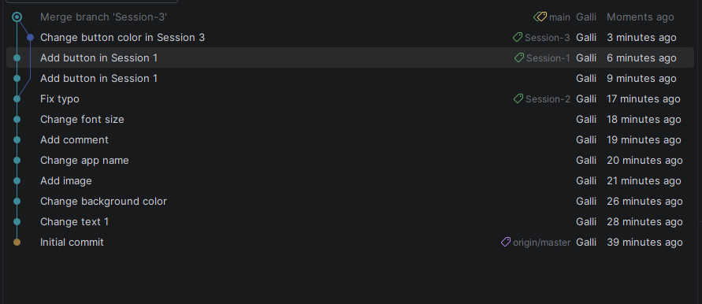
Шаг 5. Создание коммитов с созданием файлов

Шаг 6. Итоговая структура репозитория
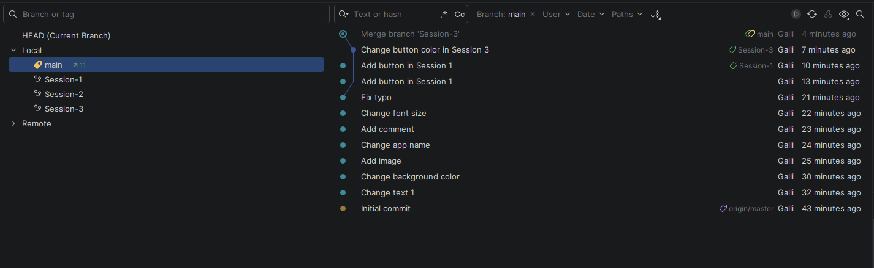

В ходе выполнения практической работы были освоены навыки работы с системой контроля версий Git в среде разработки Android Studio. Научились создавать локальный репозиторий, связывать его с удаленным репозиторием на GitHub, выполнять коммиты изменений, создавать ветки и осуществлять слияние веток.

